Стратегия
социально-экономического развития муниципального образования
«Красногвардейский район» до 2030 года

СОДЕРЖАНИЕ
- Введение………………………………………………………………........3
- Общая характеристика муниципального образования «Красногвардейский район» ………………………………………........4
- Оценка достигнутого уровня социально-экономического
развития муниципального образования «Красногвардейский район»………………………………………………………………...…...11
- Приоритеты, цели, задачи и направления
социально-экономической политики муниципального
образования «Красногвардейский район»………...………………...13

1 ВВЕДЕНИЕ
Стратегия социально-экономического развития муниципального образования «Красногвардейский район» до 2030 года (далее – Стратегия) разработана в соответствии с Федеральным законом от 28 июня 2014 года
№ 172-ФЗ «О стратегическом планировании в Российской Федерации» и Законом Республики Адыгея от 6 августа 2015 года № 455 «О стратегическом планировании в Республике Адыгея», а также с постановлением Кабинета Министров Республики Адыгея от 26 декабря 2018 г. N 286 "О Стратегии социально-экономического развития Республики Адыгея до 2030 года"
Главная цель разработки Стратегии - определение путей и способов обеспечения устойчивого повышения благосостояния жителей муниципального образования «Красногвардейский район» (далее также Красногвардейский район), динамичного развития в долгосрочной перспективе экономики района, как составной части Республики Адыгея.
При формировании Стратегии учитывались документы и проекты документов стратегического планирования федерального и регионального уровней, а также нормативные правовые акты, разрабатываемые и принимаемые в их развитие, в том числе:
- Послание Президента Российской Федерации Федеральному Собранию Российской Федерации 01.03.2018;
- Указ Президента Российской Федерации от 07.05.2018 № 204 «О национальных целях и стратегических задачах развития Российской Федерации на период до 2024 года»;
- Стратегия научно-технологического развития Российской Федерации»;
- Стратегия экономической безопасности Российской Федерации на период до 2030 года;
- Национальные проекты Российской Федерации;
- Стратегия социально-экономического развития Республики Адыгея на период до 2025 года;
- Постановление Кабинета Министров Республики Адыгея от 26 декабря 2018 г. N 286 "О Стратегии социально-экономического развития Республики Адыгея до 2030 года";
- Распоряжение Кабинета Министров Республики Адыгея от 26 декабря 2019 г. N 364-р "О Плане мероприятий по реализации Стратегии социально-экономического развития Республики Адыгея до 2030 года" государственные программы Российской Федерации и Республики Адыгея.
Разработка Стратегии проводилась в тесном сотрудничестве с исполнительными органами государственной власти Республики Адыгея.
Основным механизмом реализации Стратегии выступают муниципальные программы Красногвардейского района, обеспечивающие взаимосвязь стратегического и бюджетного планирования. При этом Красногвардейский район намерен активно участвовать в реализации государственных программ Республики Адыгея и национальных проектов для обеспечения комплексного достижения целей и приоритетов государственной и муниципальной социально-экономической политики на своей территории.

2 ОБЩАЯ ХАРАКТЕРИСТИКА МУНИЦИПАЛЬНОГО ОБРАЗОВАНИЯ «КРАСНОГВАРДЕЙСКИЙ РАЙОН»
Красногвардейский район занимает 9,66 % площади Республики Адыгея. В состав Красногвардейского района входит 23 населенных пунктов в составе 7 сельских поселений. Административный центр района – село Красногвардейское.
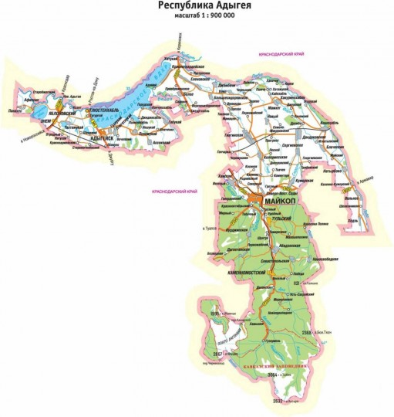
Красногвардейский район расположен на севере Республики Адыгея. На севере граница района проходит по реке Лаба с Усть-Лабинским районом, на востоке район граничит с землями Шовгеновского района, на юге с Белореченским районом, на западе и северо-западе по реке Кубань с Динским районом.
ПРИРОДНЫЕ РЕСУРСЫ.
Почвенный покров пашни представлен в основном черноземами. Рельеф района равнинный, с общим наклоном к северу и северо-западу к долине реки Кубань. В междуречье рек Лабы и Белой расположена Прикубанская наклонная равнина. По северной границе района проходит осевая зона Азово-Кубанской впадины.
По агроклиматическому районированию район входит во второй агроклиматический район, характеризующийся теплым умеренно-континентальным климатом с умеренным увлажнением.
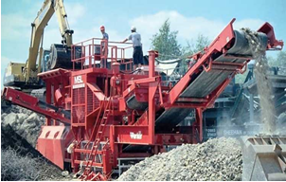
В недрах Красногвардейского района имеются такие полезные ископаемые как природный газ и строительные материалы – глина, песок, ГПС. Геологическое строение территории Красногвардейского района характеризуется широким распространением четвертичных отложений, представленных песчано-гравийной смесью. Право пользования недрами с целью разведки и добычи песчано-гравийной смеси предоставлено на 36 участках. Указанные месторождения поставлены на баланс в 2004 году по результатам выполнения работ на объекте: «Ревизионные работы и составление карт размещения месторождений песчано-гравийной смеси в акватории Краснодарского водохранилища в Теучежском и Красногвардейском районах Республики Адыгеи.
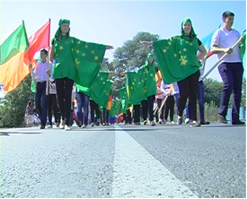
НАСЕЛЕНИЕ. Численность населения на 1 января 2022 года составила 32095 человек, или 6,4 % от численности населения Республики Адыгея. ПЛОТНОСТЬ НАСЕЛЕНИЯ - 42,0 человек/кв. км.
Численность экономически активного населения в 2022 году составила 18351 человек. В районе отмечается естественная убыль населения, снижается численность трудоспособного населения.

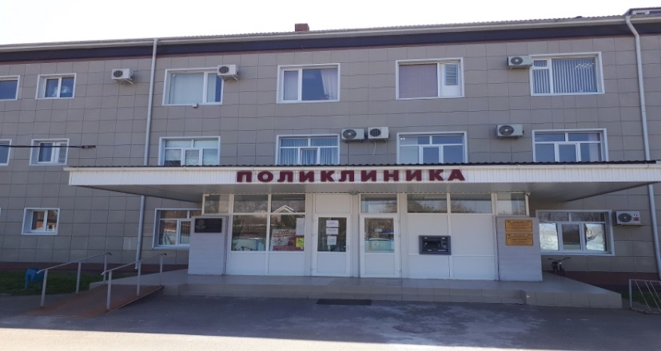
ЗДРАВООХРАНЕНИЕ.
В районе функционируют ГБУЗ РА «Красногвардейская ЦРБ» со стационаром на 130 коек, поликлиника на 400 посещений в смену, 6 амбулаторий и 10 фельдшерско-акушерских пунктов.
В настоящее время в больнице работает 411 сотрудников, из них 60 врачей и 171 средних медицинских работников. Среди сотрудников больницы: 1 человек удостоен почетного звания «Заслуженный работник здравоохранения Российской Федерации», звания «Отличник здравоохранения» - 12 человек, 5 - звания «Заслуженный работник здравоохранения РА».
ОБРАЗОВАНИЕ.
В системе общего образования района функционируют 16 общеобразовательных учреждений, в том числе: 4 основные и 11 средних общеобразовательных учреждений, 1 начальная школа-сад, в которых обучается 3 936 человек, из них 228 детей с ограниченными возможностями здоровья. В системе общего образования трудится 533 человека, из них педагогов с высшей категорией 78 человек, с I категорией – 111 человек.
В системе дошкольного образования насчитывается 14 муниципальных образовательных учреждений и одно дошкольное учреждение при МБОУ «СОШ№9» а. Уляп. 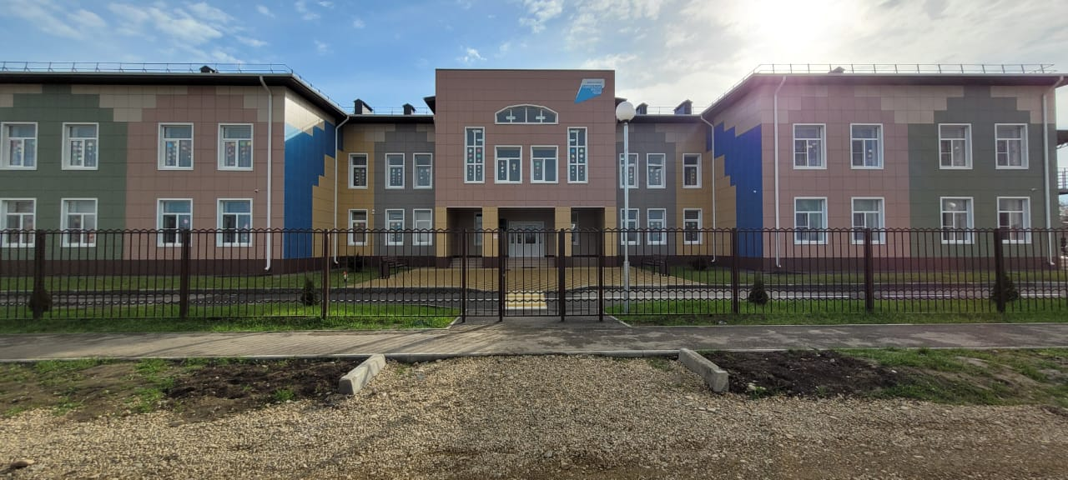Данные учреждения посещает 1103 ребенка. Большое внимание уделяется проблеме удовлетворения потребности населения в услугах дошкольного воспитания. С этой целью осуществляется постоянный мониторинг очереди на зачисление в ДОУ. Ведется целенаправленная работа по оздоравливанию детей: витаминизация, ароматерапия, правильное рациональное питание.
Для обеспечения равных стартовых возможностей будущих первоклассников в школах района созданы группы предшкольного образования.
Два учреждения дополнительного образования - Детская юношеская спортивная школа с. Красногвардейского и Центр дополнительного образования детей дают возможность реализовать свои творческие способности и спортивные достижения более 1000 подросткам.
ФИЗИЧЕСКАЯ КУЛЬТУРА И СПОРТ.
Спортивная база Красногвардейского района состоит из:
• 1 стадиона в с. Красногвардейском;
• 25 спортивных залов;
• 23 футбольных поля;
• 67 спортивных плоскостных сооружений.
• 1 стандартного футбольного поля с искусственным покрытием.
На территории района функционируют спортивные секции: футбола, волейбола и баскетбола, самбо, настольного тенниса, легкой и тяжелой атлетики, пауэрлифтинга, бокса и шахмат.
КУЛЬТУРА.
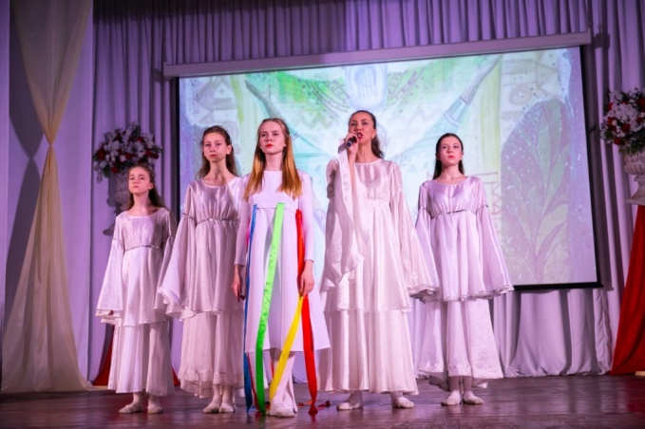
В районе функционирует 15 домов культуры, 16 библиотек с книжным фондом 157,7 тыс. экземпляров, в 2-х музеях находится 19008 экспонатов, одна киноустановка и один передвижной видеопроектор. Большой интерес представляет историко-культурное наследие. На территории района зарегистрировано более 100 курганов, в том числе всемирно известный курган аула Уляп, раскопанный в 1983 году, позволивший обогатить сокровищницу мировой культуры России и Адыгеи уникальными экспонатами.
ИНФРАСТРУКТУРА.
Протяженность автомобильных дорог 463,6 км (федеральных - 34,2 км, республиканских -126,7 км., местного значения - 302,7 км), в том числе с асфальто-бетонным покрытием – 238,0 км., с гравийным покрытием –225,6км.
Пропускная способность федеральных дорог – 7-9 тыс. автомобилей в сутки.
Пропускная способность дорог местного назначения – 3-4 тыс. автомобилей в сутки.
По территории Красногвардейского района проходят 2 федеральные трассы Майкоп-Усть-Лабинск-Кореновск, Майкоп-а.Бжедугхабль-Краснодар.
ПРОМЫШЛЕННОСТЬ.
Промышленность является одним из базовых секторов экономики района.

Общий объём производства промышленной продукции по итогам 2022 года составил 5 млрд. 59 млн. рублей, что на 34 % выше показателей 2021 года. Рост объемов производства в течение 2022 года обеспечивали в основном предприятия пищевой и металлообрабатывающей промышленности. Так, наибольший вклад в районные показатели внесли Общества с ограниченной ответственностью «Красногвардейский молочный завод», «Диас», «Стройэнергомаш».
СЕЛЬСКОЕ ХОЗЯЙСТВО.
Географическое положение Красногвардейского района позволяет выращивать практически все основные культуры. Посевная площадь сельскохозяйственных культур составила 28,6 тысяч гектаров, в том числе почти 7 тысяч гектаров в сельскохозяйственных производственных кооперативах и прочих сельхозпредприятиях, около 22 тысяч гектаров в крестьянских (фермерских) хозяйствах. Кроме этого, 229 гектаров занято под паром, садами и ягодными культурами. Средняя урожайность по основным сельскохозяйственным культурам составила:
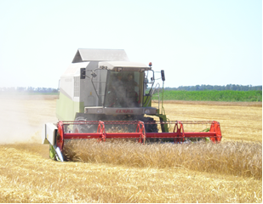
-озимая пшеница – 55,3 ц/га;
-ячмень – 57,4 ц/га;
- подсолнечник – 21.9 ц/га;
- рис – 48,8 ц.га.
В животноводческой отрасли на первое января 2023 года во всех категориях хозяйств поголовье крупного рогатого скота составляет 7 тысяч 483 голов (в том числе – 4 тысячи 178 коров), это ниже на 645 голов, чем в прошлом году. Основное снижение произошло в личных подсобных хозяйствах.
Средний надой молока на фуражную корову составил 5 тысяч 126 килограммов, это на 162 килограмма меньше, чем в 2021 году.
БЮДЖЕТ.
За 2022 год доходы составили 1 млрд. 217 млн. 456 тыс. рублей, что выше уровня прошлого года на 227 млн. 110 тыс. рублей. Налоговых и неналоговых доходов получено 197 млн. 674 тыс. рублей, что на 25 млн. 690 тыс. руб. больше уровня 2021 года.
Положительная динамика достигнута за счет:
- налогов по упрощенной системе налогообложения в связи с увеличением количества плательщиков;
- налога на доходы физических лиц в результате увеличения минимального размера оплаты труда и заработной платы отдельных категорий работников бюджетной сферы;
- налога на добычу полезных ископаемых за счет увеличения ее объемов;
- доходов от арендной платы за земельные участки за счет увеличения кадастровой стоимости земельных участков.
Расходная часть бюджета муниципального образования за прошлый год исполнена в сумме 1 млрд. 247 млн. 563 тыс. рублей, что выше уровня 2021 года на 298 млн. 931 тыс. рублей.

ИНВЕСТИЦИОННАЯ АКТИВНОСТЬ И ИНВЕСТИЦИОННЫЕ ПРОЕКТЫ

Развитие экономики района сложно представить без привлечения инвестиций. Устойчивый приток инвестиций становится реальной гарантией независимости социально-экономической и финансовой ситуации в районе. Инвестиции позволяют проводить необходимые структурные преобразования в экономике района, повышать конкурентоспособность продукции, обеспечивать занятость и рост доходов населения, достигать сбалансированности бюджета, успешно решать социальные вопросы. Кроме того, инвестирование предприятий и жителей района в бизнес и недвижимость, повышают благосостояние населения и увеличивают слой «среднего класса».
В целях увеличения объема инвестиций разработан Инвестиционный Паспорт муниципального района, утверждена Инвестиционная стратегия МО «Красногвардейский район» на период до 2030 года, ведется база инвестиционных предложений. Оказывается помощь субъектам инвестиционной деятельности по оформлению технических условий и согласований.
На официальном сайте органов местного самоуправления муниципального образования «Красногвардейский район» в информационно-телекоммуникационной сети «Интернет» размещены следующие инвестиционные предложения:
1. Реконструкция консервного завода в ауле Хатукай Красногвардейского района;
2. Производство легкой и пищевой промышленности Красногвардейский район, с. Красногвардейское, ул. Шоссейная, 141 (ангар 500 м2);
3. Производство легкой и пищевой промышленности Красногвардейский район, с. Красногвардейское, ул. Шоссейная, 141 (склад 3000 м2);
4. Производство пищевой (не пищевой) промышленности Красногвардейский район, с. Красногвардейское, ул. Мира, 173, ООО «Юр-Ан и К» (производственное помещение 1105 м2);.
5. Организация оптового рынка в а. Бжедугхабль (окраина с.Садового) Красногвардейского района.
6. Строительство тепличного комплекса в западной части а.Хатукай
7. Производство пищевой промышленности Красногвардейский район с.Красногвардейское, ул.Полевая, 5, ООО «Алекс»;
8. Откормочный комплекс по выращиванию крупного рогатого скота с.Штурбино;
9. Перерабатывающее предприятие - комбикормовый завод с. Еленовское .
10. Строительство тепличного комплекса а.Хатукай.
11. Строительство тепличного комплекса, ООО «ТК «ВЕЛЕС».
Одним из наиболее перспективных инвестиционных проектов является строительство Мультиягодного кластера с селекционно-семеноводчеким центром в а.Хатукай, более подробная информация представлена в таблице.

№п/п | Наименование проекта | Место расположения проекта (площадки) | Инфраструктура | Срок реализации проекта,  годы | Срок строительства , (мес). | Проектная мощность в год (тн/Га продуктивной площади)
1 | «Мультиягодный кластер с селекционно-семеноводчеким центром» | РА, Красногвардейский район, а.Хатукай | Электроэнергия: вблизи линии электропередач ВЛ-10КВ Хк-1 мощность 500кВТ;  Газоснабжение: Министерством экономического развития РФ выдано разрешение и ОАО «Газпром» согласовано использование природного газа в объеме 12,38 тыс. куб. в год для котельной и мини ТЭЦ. Имеется проектная документация, прошедшая экспертизу, на строительство газопровода.  Водоснабжение:Управлением по недропользованию по Республике Адыгея 11.06.2013 г. выдана Лицензия №00459 для разведки и добычи питьевых подземных вод для технологического обеспечения водой сельскохозяйственных объектов до 2038 года  Имеется прошедшая экспертизу документация для строительства водозабора. | I Этап (2023-2024)  II Этап (2025-28) | 60 | Клубника-77  Малина -18  Ежевика -18  Голубика-14
Факторы ограничивающие экономический рост в районе на долгосрочный период:
• высокая энергодефицитность территории, недостаточность генерирующих мощностей и высокая стоимость энергоресурсов;
• высокий уровень теневой экономики;
• низкий удельный вес прогрессивных, наукоемких производств в структуре промышленного комплекса;
• отток трудоспособного населения и привлекательность местности для возрастного населения (мигрантов) из других регионов России, не занятого в экономике.
Конкурентные преимущества района:
• благоприятные географическое местоположение;
• современная инфраструктура потребительского рынка и услуг;
• развитое промышленное производство;
• наличие инвестиционных площадок с неиспользуемыми производственными мощностями;
• на протяжении 10 лет положительная динамика показателей социально-экономического развития района.

3. ОЦЕНКА ДОСТИГНУТОГО УРОВНЯ СОЦИАЛЬНО- ЭКОНОМИЧЕСКОГО РАЗВИТИЯ МУНИЦИПАЛЬНОГО ОБРАЗОВАНИЯ «КРАСНОГВАРДЕЙСКИЙ РАЙОН»
До настоящего времени в муниципальном образовании «Красногвардейский район» Стратегии социально-экономического развития на долгосрочный период не утверждалась. Это не позволяет произвести оценку достигнутых стратегических целей социально-экономического развития района. В связи с этим ниже приводится комплекс показателей, характеризующий уровень социально-экономического развития муниципального образования
«Красногвардейский район».

Таблица 1 - Показатели социально-экономического развития Красногвардейского района
Наименование показателя | Значение показателя по Республике Адыгея за 2022 год | Значение показателя по  Красногвардейскому району за 2022 год | Доля Красногвардейского района в показателях Республики Адыгея
Среднегодовая численность постоянного населения, чел. | 497985 | 32095 | 6,5
Численность трудоспособного населения, чел. | 264886 | 18351 | 6,9
Естественный прирост населения, чел. | -1719 | -96 | 5,6
Миграционный прирост населения, чел. | 1133 | 81 | 7,3
Площадь жилых помещений на 1 жителя, кв.м. | 22,7 | 22 | -
Общая площадь жилых помещений, приходящаяся в среднем на одного жителя  введенная в действие за один год | 0.939 | 0.209 | -
Обеспеченность детскими садами | 64 | 74 | -
Доля детей в возрасте 1 - 6 лет, получающих дошкольную образовательную услугу и (или) услугу по их содержанию в муниципальных образовательных учреждениях в общей численности детей в возрасте 1 - 6 лет | 67.8 | 57,6 | -
Число врачей на 10 000 населения* | 30,1 | 21,6 | -
Число среднего  медицинского персонала на 10 000 населения* | 78,4 | 51,8 | -
Доля населения, систематически занимающегося физической культурой и спортом | 55,2 | 54,6 | -
Промышленное производство, млн. руб. | 64146,9 | 4652,1 | 7,2
Производство продукции сельского хозяйства, млн. руб. (факт 2021 года) | 35153,1 | 35153,1 | 16
Инвестиции в основной капитал, млн. руб. | 46517,9 | 1133,7 | 2,7
Среднемесячная номинальная заработная плата крупных и средних предприятий и некоммерческих организаций | 42711 | 37963,5 | -
Численность безработных граждан, состоящих на учёте, человек | 1571 | 135 | 8,6
Доходы бюджета, млн. руб. | 42256,8 | 1217,45 | -
Доля налоговых и неналоговых доходов местного бюджета (за исключением поступлений налоговых доходов по дополнительным нормативам отчислений) в общем объеме собственных доходов бюджета муниципального образования (без учета субвенций) | - | 19.6 | -
Число субъектов малого и среднего предпринимательства в расчете на 10 тыс, человек населения | 297 | 213

4. ПРИОРИТЕТЫ, ЦЕЛИ, ЗАДАЧИ И НАПРАВЛЕНИЯ СОЦИАЛЬНО- ЭКОНОМИЧЕСКОЙ ПОЛИТИКИ МУНИЦИПАЛЬНОГО
ОБРАЗОВАНИЯ «КРАСНОГВАРДЕЙСКИЙ РАЙОН»
На основе оценки имеющегося потенциала развития Красногвардейского района, выявленных конкурентных преимуществ и ограничений экономического роста, с учетом внутренних и внешних угроз выделены следующие приоритетные направления развития района до 2030 г:

  - Развитие человеческого капитала и социальной сферы.
  - Конкурентоспособная экономика.
  - Сбалансированное пространственное развитие.
  - Эффективное муниципальное управление.

Главная стратегическая цель (видение целевого состояния): Муниципальное образование «Красногвардейский район» в 2030 году - территория устойчивого развития с высоким уровнем качества жизни населения.

Приоритетные направления развития Красногвардейского района.

1.Основные направления развития человеческого капитала и социальной сферы.
Стратегическая цель №1:
«Район, привлекающий людей качественным и доступным образованием, культурой, здравоохранением»

Стратегическая цель развернута в четыре цели второго уровня в проекции четырех ключевых направлений развития комплекса:

Цель 1.1.: Район, способствующий сохранению здоровья и активному долголетию жителей, гостей и мотивирующий на ведение здорового образа жизни.
Ключевые задачи:
- Повышение доступности и расширение ассортимента медицинских услуг, отвечающих современным стандартам качества.
- Обеспечение условий для развития и оптимизации сети медицинских организаций, модернизация их материально-технической базы.
- Развитие конкуренции в сфере здравоохранения, в том числе с применением механизмов муниципально-частного партнерства.
- Обеспечение укомплектования учреждений здравоохранения врачами и средним медицинским персоналом;
- Развитие подсистемы здравоохранения по профилактике и предотвращению заболеваемости населения через процедуры диспансеризации.
- Пропаганда здорового образа жизни и создание условий для развития массового и профессионального спорта.
- Формирование системы мотивации граждан к здоровому образу жизни, включая здоровое питание и отказ от вредных привычек, снижение уровня смертности, повышение уровня рождаемости, стабилизация демографической ситуации, поддержка материнства, детства, семейных ценностей и формирование предпосылок к последующему демографическому росту
- Развитие инфраструктуры физической культуры и спорта, повышение степени доступности услуг индустрии здорового образа жизни.
- Развитие сферы детско-юношеского спорта и спорта высоких достижений.
- Повышение степени доступности занятий физической культурой и спортом для людей с ограниченными возможностями.
- Устойчивое и динамичное развитие физической культуры и спорта в Красногвардейском районе.
- Создание условий для успешной социализации и эффективной самореализации молодежи, развитие потенциала молодежи в интересах развития района, республики, страны, патриотического воспитания, поддержка одаренных детей и талантливой молодежи.

Цель 1.2: Район с доступной и качественной системой образования, способствующей самореализации жителей района
Ключевые задачи:
- Формирование доступной системы раннего развития детей в организациях дошкольного образования, в т.ч. их обеспечение местами в яслях.
- Обеспечение системы образования квалифицированными педагогическими кадрами.
- Повышение качества образовательной инфраструктуры, расширение сети организаций дошкольного, общего и дополнительного образования, (в т.ч. создание и развитие гибкой и диверсифицированной образовательной инфраструктуры системы непрерывного образования, ориентированной на поддержку одаренных школьников, специализированных детских научно-образовательных центров, бизнес-школ и др.).
- Создание специальных образовательных условий для детей- инвалидов и детей с ограниченными возможностями.
- Развитие конкуренции в сфере образования, в том числе с применением механизмов муниципально-частного партнерства.
- Интеграция в образовательный процесс инновационных образовательных технологий, внедрение современных информационных технологий и дистанционного обучения.
- Развития детских научно-образовательных центров (лагерей).
- Повышение доступности качественного образования, создание условий для успешного развития потенциала молодежи, для успешной социализации и эффективной самореализации молодежи.
- Развитие потенциала молодежи в интересах развития района, республики, страны, поддержка одаренных детей и талантливой молодежи.

Цель 1.3: Район с развитой сетью культурно-досуговых учреждений, высоким качеством образования в сфере культуры, сохраняющий и приумножающий богатое культурное наследие.
Ключевые задачи:
- Создание условий для развития творческих индустрий, удовлетворяющих потребности в культурно-досуговых услугах.
- Развитие сети учреждений дополнительного образования в сфере культуры, в том числе в коммерческом формате.
- Создание условий для притока в сферу культуры квалифицированных и мотивированных кадров.
- Использование современны информационно- коммуникационных технологий для повышения доступности услуг сферы культуры.
- Укрепление материально-технической базы учреждений культуры и образования в сфере культуры.
- Цель 1.4: Район, обладающий доступной, качественной и адресной системой социальной поддержки населения, предоставляющей широкий спектр персонифицированных услуг при активном участии некоммерческих организаций в их оказании.
Ключевые задачи:
- Расширение ассортимента услуг в сфере социального обслуживания в соответствии с потребностями населения.
- Формирование условий для повышения эффективности системы социальной поддержки и развития социально ориентированных некоммерческих организаций на территории Красногвардейского района.
- Обеспечение системы социального обслуживания населения квалифицированными, мотивированными кадрами (в т.ч. целевое обучение, волонтерское движение, система дополнительного профессионального образования).
- Повышение доступности услуг в сфере социального обслуживания на основе информационных технологий (в т.ч. создание информационной системы персонифицированного учета, дистанционное наблюдение и др.).
- Развитие и оптимизация сети организаций социального обслуживания (в т.ч. реконструкция, модернизация их материально- технической базы).
- Повышение инвестиционной привлекательности социальной сферы для финансовых институтов и бизнес-структур (в т.ч. муниципально- частное партнерство и др.).
- Оказание адресной социальной помощи малоимущим гражданам района, обеспечение мерами социальной поддержки отдельных категорий граждан, находящихся в трудной жизненной ситуации, предоставление муниципальным служащим пенсионного обеспечения за выслугу лет.

2. Конкурентоспособная экономика
Стратегическая цель №2
«Район, основные отрасли экономики которого конкурентоспособны на региональном и внутрироссийском уровне»

Стратегическая цель развернута в три цели второго уровня в проекции ключевых направлений развития реального сектора экономики.
  - Цель 2.1: Район рационального, конкурентоспособного агропромышленного производства, основанного на применении современных технологий на всех стадиях производства и сбыта собственной продукции.

Указанная цель описывают целевое видение будущего агропромышленного комплекса района в контексте развития следующих базовых секторов АПК Республики Адыгея:

• сельское хозяйство (в т.ч. растениеводство и животноводство).

• перерабатывающая и пищевая промышленность.

Цель 2.1.1 Район эффективного, безотходного и экологичного сельскохозяйственного производства, развивающегося на принципах эффективного использования ресурсов, диверсификации производства, кооперации и устойчивого развития.
Ключевые задачи:
  - Увеличение объемов производства и улучшение качества продукции животноводства и растениеводства для обеспечения загрузки существующих и вводимых в эксплуатацию новых производственных мощностей предприятий пищевой и перерабатывающей промышленности и увеличения добавленной стоимости, формируемой в сельском хозяйстве.
  - Развитие агротуризма.
  - Развитие производства лекарственных и эфирно-масличных культур.
  - Участие в развитии интеграционных связей между сельскохозяйственными товаропроизводителями Республики Адыгея, наращивании межрегиональных связей в области АПК, формировании продуктовых подкомплексов.
  - Участие в создании системы подготовки, переподготовки и повышения квалификации кадров, в т.ч. в области современных технологий растениеводства и животноводства, для обеспечения устойчивого развития комплекса.
  - Популяризация и всестороннее развитие сельскохозяйственной кооперации и интеграции среди населения и малых форм хозяйствования.
  - Повышение культуры земледелия, интенсификация растениеводства и повышение технологичности животноводства, развитие высокотехнологичного производства в сочетании с комплексной экологизацией производственных процессов и внедрением безотходных технологий.
  - Сохранение устойчивой базы и обеспечение рационального использования природных ресурсов.
  - Модернизация материально-технической и производственной базы сельского хозяйства.
  - Увеличение современных мощностей по хранению и первичной переработке сельскохозяйственной продукции, развитие системы торгово-логистических центров по хранению сельскохозяйственной продукции.
  - Улучшение качества благоустройства сельских территорий.

Цель 2.1.2: Район - производитель востребованных на рынке, конкурентоспособных, высококачественных брендированных продуктов питания, специализирующийся на производстве продукции с высокой добавленной стоимостью на основе использования передовых российских и зарубежных технологий.
Ключевые задачи:
  - Способствование расширению продуктового ряда пищевой промышленности и увеличению объемов производства продуктов питания для полного обеспечения внутренних потребностей населения, гостей и отдыхающих района.
  - Стимулирование взаимодействия между предприятиями пищевой и перерабатывающей промышленности района и сельскохозяйственными товаропроизводителями Краснодарского края, а также формирование устойчивых связей между участниками сельскохозяйственного производства регионов России.
  - Взаимодействие государственных органов и органов местного самоуправления в формировании имиджевой и маркетинговой политики и продвижении продуктов питания на внешние рынки.
  - Обеспечение рационального использования природных ресурсов и экологичности производства продуктов питания и переработки сельскохозяйственного сырья.
  - Создании условий для модернизации существующих, а также создания новых производственных мощностей пищевой и перерабатывающей промышленности.
  - Развитие инженерной инфраструктуры, обеспечение доступности и оптимизация условий подключения производственных и социальных объектов к инженерной инфраструктуре.

Цель 2.2 Район с динамично развивающимся на основе применения современных экологически чистых технологий конкурентоспособным комплексом отраслей промышленности (КОП), обеспечивающим внутренние и внешние потребности региона в качественной продукции.
Задачи развития комплекса:
Повышение конкурентоспособности продукции КОП, создание эффективной системы продвижения.
  - Расширение ассортимента за счет продукции с высокой долей добавочной стоимости.
  - Увеличение доли экспортно-ориентированной продукции, создание эффективной системы продвижения продукции района, пользующейся спросом у потребителей.
  - Повышение производительности труда.
  - Снижение энергоемкости производства.
  - Создание условий для углубленной переработки сырья организациями КОП (в том числе в производстве строительных материалов), приводящей к повышению доли добавленной стоимости продукции, производимой в районе.
  - Участие в развитии системы подготовки кадров, ориентированной на международные стандарты и запросы бизнеса, внедрении стандарта кадрового обеспечения промышленного роста.
  - Создание и развитие объектов промышленной инфраструктуры.
  - Отбор и поддержка реализации эффективных проектов в приоритетных направлениях развития комплекса, привлечение профильных инвесторов и применение механизмов муниципальной поддержки.
  - Создание условий для активного использования возможностей и инструментов муниципально-частного партнерства в сфере развития комплекса отраслей промышленности.
  - Создание системы муниципальной поддержки инвестиционной деятельности.

Цель 2.3: Развитый рынок товаров и услуг за счет высокого уровня развития малого и среднего предпринимательства в сфере торговли и общественного питания, туризма - ориентированного, в том числе, на товары местных производителей.
Ключевые задачи:
  - Развитие современных форм торговли.
  - Расширение рынков сбыта местной продукции за счет увеличения доли присутствия в экономически развитых регионах.
  - Сотрудничество с крупными торговыми сетями для реализации местной продукции.
  - Повышение культуры торговли и сервиса.
  - Развитие торговой инфраструктуры.
  - Развитие торговли и рынка услуг в отдаленных населенных пунктах района.
  - Повышение качества придорожного сервиса и придорожной инфраструктуры.
  - Создание инфраструктуры досуга и семейного отдыха.

3.Сбалансированное пространственное развитие
Стратегическая цель №3
«Комфортное привлекательное эффективно используемое пространство жизнедеятельности населения и гостей района с высокой проницаемостью территории»
Ключевые задачи:
- Повышение эффективности системы управления развитием территории
- Участие в формировании трансграничных экономических связей в рамках Южного полюса роста.
- Активизация органов местного самоуправления в направлении межмуниципального и межрегионального сотрудничества для совместного развития инвестиционных, инфраструктурных проектов.
- Внедрение инноваций в пространственное муниципальное планирование.
- Оптимизация системы расселения и землепользования.
- Рациональное комплексное пространственное планирование.
- Укрупнение сельских поселений.
- Оптимизация использования земель сельскохозяйственного назначения.
- Развитие транспортных коридоров.
- Повышение связанности с сопредельными территориями Краснодарского края через развитие сети местных дорог, а также маршрутов общественного транспорта.
- Развитие инженерной инфраструктуры и формирование комфортной среды обитания.
- Синхронизация развития инвестиционных проектов и инфраструктурного развития.
- Обеспечение эффективной коммунальной инфраструктурой.
- Привлечение инвестиций в повышение качества среды проживания и развитие инфраструктуры.
- Обеспечение высокого уровня природной, техногенной и социальной безопасности в районе.
- Организация осуществления пассажирских перевозок.
- Повышение надежности функционирования жилищно- коммунального хозяйства.
- Сохранение экологического потенциала района, улучшение состояния окружающей природной среды и обеспечение экологической безопасности.
- Создание условий для развития системы обращения с отходами, в том числе вторичными материальными ресурсами, применения современных технологий раздельного сбора, утилизации и переработки отходов производства и потребления, вовлечения отходов в хозяйственный оборот в качестве дополнительных источников сырья.
- Ликвидация накопленного экологического ущерба и рекультивация нарушенных земель.

4.Эффективное муниципальное управление

Стратегическая цель №4

«Район высокого качества управления, развитой предпринимательской среды»
Стратегическая цель развернута в три цели второго уровня.

Цель 4.1.: Район, имеющий эффективную систему муниципального управления, характеризующуюся высоким уровнем сервисности и ориентацией на результат.
Ключевые задачи:
- Создание условий для вовлечения общественных институтов в систему управления развитием района.
- Усиление кадрового потенциала системы муниципального управления.
- Развитие информационно-коммуникационной инфраструктуры органов местного самоуправления.
- Повышение доступности и качества муниципальных услуг .
- Повышение эффективности системы муниципального управления .
- Совершенствование системы органов власти на муниципальном уровне.
- Информатизация процессов муниципального управления.

Цель 4.2.: В районе созданы оптимальные условия для развития бизнеса, развиты горизонтальные и вертикальные связи между бизнес- структурами разного масштаба.
Ключевые задачи:
- Создание максимально комфортных условий ведения бизнеса, взаимодействия предпринимателей (МСП, крупный бизнес – МСП), отсутствие административных барьеров для предпринимателей, качественное сотрудничество и координация в сфере поддержки бизнеса и предпринимательства,
- Усиление кадрового потенциала субъектов предпринимательства на основе роста предпринимательской инициативы и доступность человеческого капитала для предпринимателей.
- Обеспечение качества и доступности инфраструктуры для предпринимателей (включая субъектов МСП), в т.ч. создание новых и развитие имеющихся объектов инвестиционной инфраструктуры и обновление основных фондов предприятий.
- Обеспечение доступности финансовых ресурсов (в т.ч. через развитие предпринимательства в инвестиционно-финансовой сфере), качества финансовых механизмов поддержки предпринимательства (включая субъектов МСП).
- Привлечение бюджетных и внебюджетных инвестиций в подготовку инвестиционных площадок, в т.ч. в форме индустриальных парков.

Цель 4.3.: Район инвестиционно привлекателен; создана эффективная инвестиционная среда, бюджет района сбалансирован.
Ключевые задачи:
- Продвижение инвестиционного потенциала района.
- Обеспечение регулярной диагностики инвестиционного развития и потенциала района.
- Обеспечение эффективного функционирования и взаимодействия органов местного самоуправления, региональных органов государственной власти и иных субъектов инвестиционной деятельности в ходе инвестиционного процесса.
- Привлечение, развитие и удержание лучших кадров для инвестиционно-финансовой системы; обеспечение высокой инвестиционной грамотности бизнеса.
- Активное применение инновационных методов и инструментов инвестиционного развития.
- Повышение эффективности налоговой и бюджетной политики.
- Обеспечение сбалансированности и устойчивости бюджета района.
- Повышение уровня бюджетной обеспеченности района.
- Обеспечение долгосрочной сбалансированности бюджета района и эффективного управления муниципальными финансами.
- Создание условий для эффективного управления муниципальными финансами.

СРОКИ И ЭТАПЫ РЕАЛИЗАЦИИ СТРАТЕГИИ
Срок реализации Стратегии определен до 2030 года (12 лет). В рамках реализации Стратегии выделяется три этапа:
- 1 этап (стартовый) - 2023 год
- 2 этап - 2024 гг
- 3 этап - 2025 -2030 гг
Первый этап (стартовый) базируется на реализации и расширении тех конкурентных преимуществ, которыми обладает экономика района. Цель этапа - повышение эффективности и управляемости экономики, рост качества человеческого капитала и формирование предпосылок роста конкурентоспособности. На данном этапе осуществляется разработка системы муниципальных программ, с учетом целей и задач настоящей Стратегии, прорабатывается набор приоритетных проектов развития, в том числе развитие кластеров в отдельных отраслях промышленности.
Темпы роста будут низкими в силу ряда глобальных и внутрироссийских факторов. Будет осуществляться запуск стартового пакета проектов, входящих в портфель приоритетных проектов муниципального образования. Реализация первого этапа Стратегии в условиях продолжающегося геополитического кризиса, сохранения международных санкций в отношении ряда российских граждан, компаний и банков, усиления ограничений на международных рынках капитала, а также вызванного указанными факторами ухудшения экономической ситуации и возможного продолжения спада российской экономики сопряжена с возможностью недостижения целевых значений показателей реализации Стратегии на данном этапе и обуславливает вероятность существенных корректировок системы документов стратегического планирования.
Второй этап базируется на модели роста конкурентоспособности. Будут создаваться институциональные условия и технологические заделы развития, преодолеваться ограничения в части энергетической инфраструктуры. В ходе второго этапа необходимо завершить реализацию указов Президента Российской Федерации № 204 от 7 мая 2018 года.
Внешняя конъюнктура улучшится, темпы роста повысятся. Будет обеспечен заметный рост конкурентоспособности экономики и социальной сферы района.
Третий этап предусматривает реализацию наиболее сложных мероприятий, направленных на долгосрочное развитие района и создание его конкурентных преимуществ в будущем. Ожидается значительное повышение качества жизни населения и конкурентоспособности экономики.
Неопределенность прогноза внешних условий обуславливает необходимость использования сценарных вариантов реализации Стратегии. Предложено три сценария: инерционный (сценарий жестких ресурсных ограничений); базовый (сценарий умеренных ресурсных ограничений) и оптимистический (сценарий мягких ресурсных ограничений).
Инерционный сценарий. Данный сценарий не предполагает значительного ускорения темпов экономического роста (возможно временное ухудшение положения в зависимости от влияния внешних факторов), развитие идет по «стандартным», инерционным трендам, ресурсные ограничения не преодолеваются. С учетом ресурсных ограничений реализуются только наиболее приоритетные и наименее ресурсоемкие проекты (возможно смещение сроков реализации проектов на более поздний срок). Основные параметры сценария:
- закрепление и расширение конкурентных преимуществ в традиционных сферах с целью формирования устойчивой модели развития, позволяющей обеспечить незначительное сокращение разрыва в конкурентоспособности большинства отраслей экономики района от уровня лучших иностранных производителей, что приведет к незначительной модернизации экономической структуры региона;
- небольшой рост человеческого капитала;
- реализация ограниченного количества долгосрочных приоритетных проектов и программ, реализующих сравнительные преимущества экономики и социальной сферы;
- небольшой рост инвестиционной привлекательности;
- стабильный уровень безопасности.
Базовый сценарий. Данный сценарий предполагает, что будут осуществлены необходимые меры, направленные на преодоление ресурсных ограничений. Преимущественно реализуются проекты с низким риском реализации в прогнозируемые сроки и ряд ключевых крупных проектов, сопряженных с повышенными рисками. Основные параметры сценария:
- высокая степень реализации потенциала развития района;
- закрепление и расширение конкурентных преимуществ в традиционных сферах (в том числе на базе повышения технологического уровня и роста производительности труда во всех отраслях экономики и социальной сферы), стимулирование роста конкурентоспособности в новых отраслях с целью формирования устойчивой сбалансированной модели развития, соблюдающей баланс индустриальных и постиндустриальных факторов развития;
- развитие человеческого потенциала с акцентом на развитие привлечения и удержания молодых талантов на базе высокого благосостояния, социального благополучия, согласия и безопасности через глубокую модернизацию социальной сферы;
- осуществление большинства долгосрочных приоритетных проектов и программ, реализующих сравнительные преимущества экономики;
- существенное улучшение инвестиционного климата, в том числе для иностранных инвесторов.
Оптимистический сценарий. Предполагает полное раскрытие потенциала развития, достижение высокого уровня конкурентоспособности по ключевым направлениям. Успешно реализуется в отдельных отраслях промышленности кластерная активация. Большинство намеченных проектов реализуется в плановые сроки.

